2023125Z1K9

如图所示，有人在河面上方20 m的岸上用跨过定滑轮的长绳拴住小船，开始时绳与水面的夹角为30°。人以恒定的速率*v*＝3 m/s拉绳，使小船靠岸，sin 53°＝0.8，cos 53°＝0.6，那么(　　)

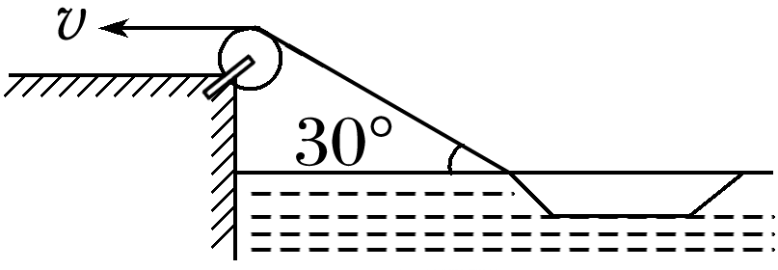

A．5 s时绳与水面的夹角为60°

B．5 s时小船前进了15 m

C．5 s时小船的速率为5 m/s

D．5 s时小船到岸边距离为10 m